**§1. TỔNG HỢP VÀ PHÂN TÍCH LỰC.**

**ĐIỀU KIỆN CÂN BẰNG CỦA CHẤT ĐIỂM.**

**I. TRỌNG TÂM KIẾN THỨC**

**Vấn đề cấn nắm:**

- Tổng hợp và phân tích lực. Điều kiện cân bằng của chất điểm.

- Các lực cơ học.

- Các định luật Niu-tơn.

- Chuyển động ném ngang.

**1. Lực. Cân bằng lực**

**Lực** là đại lượng véc tơ đặc trưng cho tác dụng của vật này lên vật khác mà kết quả là gây ra gia tốc cho vật hoặc làm cho vật biến dạng.

- Đường thẳng mang véc tơ lực gọi là **giá của lực**.

- Đơn vị của lực là Niutơn (N).

- Các **lực cân bằng** là các lực khi tác dụng đồng thời vào một vật thì không gây ra gia tốc cho vật.

**Chú ý: Hai lực cân bằng** là hai lực cùng tác dụng lên một vật, cùng giá, cùng độ lớn và ngược chiều.

**2. Tổng hợp lực**

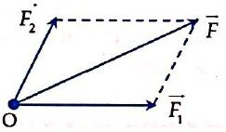**1.1. Định nghĩa**

Tổng hợp lực là thay thế các lực tác dụng đồng thời vào cùng một vật bằng một lực có tác dụng giống hệt các lực ấy. Lực thay thế gọi là hợp lực.

**2. Qui tắc hình bình hành**

Nếu hai lực đồng qui làm thành hai cạnh của một hình bình hành, thì đường chéo kể từ điểm đồng qui biểu diễn hợp lực của chứng.



**3. Điểu kiện cân bằng của chất điểm**

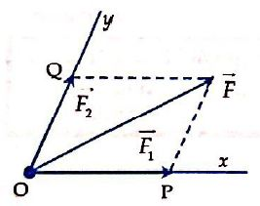Muốn cho một chất điếm đứng cân bằng thì hợp lực của các lực tác dụng lên nó phải bằng không.



**4. Phân tích lực**

**1. Định nghĩa**

Phân tích lực là thay thế một lực bằng hai hay nhiều lực có tác dụng giống hệt như lực đó.

Các lực thay thế gọi là các lực thành phần.

**2. Phân tích một lực thành hai lực thành phần trên hai phương cho trước**

Để phân tích lực  thành hai lực  theo hai phương Ox, Oy ta kẻ từ ngọn của  hai đường thẳng song song với hai phương, giao điếm với hai phương chỉnh là ngọn của các véc tơ lực thành phần.

**II. CÁC DẠNG BÀI TẬP ĐIỂN HÌNH**

**Tổng hợp và phân tích lực**

**Phương pháp giải:**



Về độ lớn:

+ Nếu: 

+ Nếu: 

+ Nếu: 

+ Nếu: 

Trường hợp:

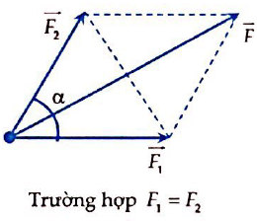

**Ví dụ 1:** Một chất điểm chịu tác dụng đồng thời của ba lực . Biết độ lớn của các lực là . Tìm độ lớn hợp lực tác dụng lên chất điểm đó.

**A. B. C. D.**

**Lời giải:**

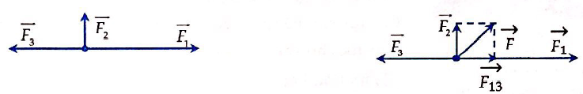

 với  là hợp lực của 



**Đáp án A.**

**STUDY TIPS**

Về nguyên tắc khi tổng hợp từ ba lực trở lên ta tổng hợp hai lực rồi tiếp tục tổng hợp với các lực thứ ba… Tuy nhiên, để ho đơn giản và tránh nhầm lẫn, nên chọn tổng hợp các lực có liên hệ dễ tính toán nhất trước: hai lực cùng phương, cùng độ lớn, hai lực vuông góc,…

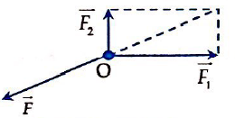

**Ví dụ 2:** Một chất điểm đứng yên dưới tác dụng của ba lực đồng phẳng có độ lớn 12N, 16N và 20N. Góc giữa hai lực 16N và 12N bằng bao nhiêu?

**A.** 900. **B.** 53,10. **C.** 36,90. **D.** 310.

**Lời giải:**

Điều kiện cân bằng của chất điểm:  là hai cạnh kề của hình bình hành có đường chéo là .

Nhận thấy  tức là  nên hình bình hành trên là hình chữ nhật. Vậy góc giữa hai lực 16N và 12N bằng 900.

**Đáp án A**

**STUDY TIPS**

Để giải nhanh, nên tập thói quen phát hiện các bộ ba chính số , là số đo chiều dài ba cạnh của một tam giác vuông.

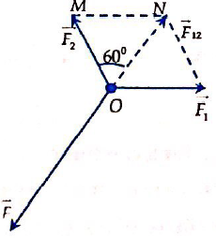

**Ví dụ 3:** Cho hai lực đồng quy có độ lớn 4N và 5N hợp nhau một góc  . Biết rằng hợp lực của hai lực trên có độ lớn bằng 7,8N. Giá trị của  là

**A. B.  C. D.**

**Lời giải:**



**Đáp án A.**

**Ví dụ 4:** Một chất điểm chịu tác dụng của ba lực đồng phẳng. Biết ba lực này từng đôi một tạo với nhau một góc và có độ lớn của các lực là . Tìm độ lớn hợp lực tác dụng lên chất điểm.

**A.** F =5N. **B.** F =10N. **C.** F =20N. **D.** F =0N.

**Lời giải:**

 với 

Dễ thấy  là tam giác cân có góc bằng  nên nó là tam giác đều.



Vậy 

**Đáp án A.**

**STUDY TIPS**

Việc phát hiện các tam giác đặc biệt là rất quan trọng, nó giúp ta công cụ giải nhanh bài toán, rất phù hợp với cách thi trắc nghiệm.

**Dạng 2: Điều kiện cân bằng của chất điểm**

**Phương pháp giải:**

Điều kiện để một chất điểm nằm cân bằng là hợp lực của các lực tác dụng lên nó phải bằng 0.



**Cách 1:** Áp dụng quy tắc hình bình hành lần lượt cho từng cặp lực rồi áp dụng các kiến thức hình học để tính.

**Cách 2:** Trong trường hợp có nhiều lực tác dụng, có thể dùng phương pháp chiếu véc tơ lên các trục tọa độ để tính.

Bằng cách chiếu (1) lên các trục tọa độ Ox, Oy ta được hệ phương trình đại số:



**Ví dụ 1:** Một đèn tín hiệu giao thông được treo tại chính giữa một dây nằm ngang làm dây bị võng xuống. Biết trọng lượng đèn là 100N và góc giữa hai nhánh dây là 1500. Tìm lực căng của mỗi nhánh dây.

**A.** 386,4N. **B.** 193,2N. **C.** 173,2N. **D.** 200N.

**Lời giải:**

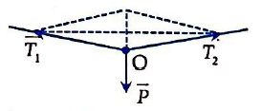

Điều kiện cân bằng của điểm treo O:



Do đối xứng nên . Từ hình vẽ ta có:



**Đáp án B.**

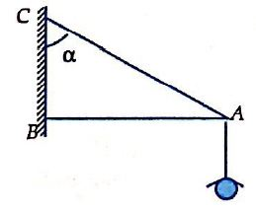**Ví dụ 2:** Người ta treo một cái đèn trọng lượng P = 3N vào một giá đỡ gồm hai thanh cứng nhẹ AB và AC như hình vẽ. Biết rằng  và . Hãy xác định lực độ lớn lực mà đèn tác dụng lên thanh AB.

**A.** 5,2 N. **B.** 1,7 N. **C.** 2,6 N. **D.** 1,5 N.

**Lời giải:**

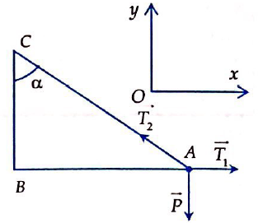

Các lực tác dụng lên điểm A như hình vẽ.

Điều kiện cân bằng của A:



Chiếu lên các trục Oy:



Chiếu lên Ox



**Đáp án A**

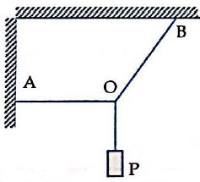**Ví dụ 3:** Một vật có trọng lượng 60N được treo vào vòng nhẫn nhẹ O ( coi là chất điểm). Vòng nhẫn được giữ bằng hai dây nhẹ OA và OB. Biết OA nằm ngang còn OB hợp với phương thẳng đứng góc 450 (hình vẽ). Tìm lực căng của dây OA và OB.

**A. ** và ****. **B. ** và ****.

**C. ** và ****. **D.** và ****.

**Lời giải:**

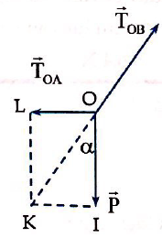

Các lực tác dụng vào điểm treo O như hình vẽ.

Góc  là góc giữa OP và OB, 



Tương tự: 



**Đáp án B.**

**III. BÀI TẬP RÈN LUYỆN KĨ NĂNG**

**Câu 1:** Điều này sau đây là **sai** khi nói về đặc điểm của hai lực cân bằng?

**A.** Cùng chiều **B.** Cùng giá **C.** Ngược chiều **D.** Cùng độ lớn

**Câu 2:** Cho hai lực  và  đồng quy. Điều kiện nào sau đây để độ lớn hơn lực của hai lực bằng tổng của ?

**A.** Hai lực song song ngược chiều.

**B.** Hai lực vuông góc nhau.

**C.** Hai lực hợp nhau một góc 600.

**D.** Hai lực song song cùng chiều.

**Câu 3:** Cho hai lực  và  đồng quy. Điều kiện nào sau đây để độ lớn của hợp lực của hai lực bằng 0?

**A.** Hai lực song song ngược chiều

**B.** Hai lực song song, cùng chiều, có độ lớn bằng nhau

**C.** Hai lực song song, ngược chiều, có độ lớn bằng nhau

**D.** Hai lực có độ lớn bằng nhau.

**Câu 4:** Gọi  , là độ lớn của hai lực thành phần, F là độ lớn hợp lực của chúng. Câu nào sau đây là **đúng**?

**A.** F luôn lớn hơn và 

**B.** F không bao giờ nhỏ hơn cả  và 

**C.** F không bao giờ bằng  và 

**D. **

**Câu 5:** Chọn câu đúng: Hợp lực của hai lực có độ lớn F và 2F có thể:

**A.** có thể nhỏ hơn F. **B.** có thể lớn hơn 3F.

**C.** luôn lớn hơn 2F. **D.** có thể bằng 2F.

**Câu 6:** Hai lực có độ lớn 3N và 4N cùng tác dụng vào một chất điểm. Độ lớn của hợp lực không thể nhận giá trị nào sau đây?

**A.** 1 N. **B.** 7 N. **C.** 5 N. **D.** 12 N.

**Câu 7:** Hai lực có độ lớn 3N và 5N hợp với nhau góc 600. Tìm độ lớn của hợp lực.

**A.** 7 N. **B.** 4,4 N. **C.** 8 N. **D.** 5,8 N.

**Câu 8:** Hợp lực của hai lực có độ lớn 3N và 4N có độ lớn là 5N. Góc giữa hai lực đó bằng bao nhiêu?

**A.** 900 **B.** 600 **C.** 300 **D.** 450

**Câu 9:** Một chất chịu hai lực tác dụng có cùng độ lớn 40N và hợp với nhau góc 1200. Tính độ lớn của hợp lực tác dụng lên chất điểm

**A.** 80 N. **B.  C.** 40 N. **D.**.

**Câu 10:** Cho và góc giữa hợp lực  với  bằng . Góc giữa  và  là

**A.** 300. **B.** 900. **C.** 1200. **D.** 600.

**Câu 11:** Một lực 10N có thể được phân tích thành hai lực thành phần vuông góc nhau có độ lớn

**A.** 3 N và 7 N. **B.** 6 N và 8 N. **C.** 2 N và 8 N. **D.** 5 N và 5 N.

**Câu 12:** Chất điểm chịu tác dụng đồng thời của hai lực . Góc giữa hai véc tơ lực bằng . Tính độ lớn của hợp lực.

**A.** 19,3 N. **B.** 9,7 N. **C.** 17,3 N. **D.** 8,7 N.

**Câu 13:** Cho ba lực đồng quy cùng nằm trong một mặt phẳng có độ lớn  và từng đôi một hợp thành góc . Tìm hợp lực của chúng.

**A.** 15 N. **B.** 45 N. **C.** 30 N. **D.** 0 N.

**Câu 14:** Một chất điểm có trọng lượng P đặt trên mặt phẳng nghiêng góc  so với phương ngang. Áp lực của chất điểm lên mặt phẳng nghiêng là

**A.**. **B.**. **C. D.** 0.

**Câu 15:** Lực F = 6 N hợp với tia Ox một góc  như hình vẽ. Xác định độ lớn của lực thành phần tác dụng theo hai hướng Ox và Oy.

**A.**  và .

**B.**  và .

**C.**  và .

**D.**  và .

**Câu 16:**

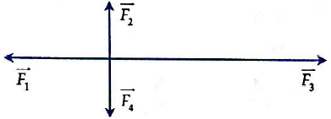

Một chất điểm chịu tác dụng của bốn lực đồng phẳng . Biết độ lớn của các lực là 

Tìm độ lớn của hợp lực tác dụng lên chất điểm.

**A.** 14 N. **B.** 10 N. **C.** 4 N. **D.** 6 N.

**Câu 17:** Một vật có trọng lượng 30N treo vào điểm chính giữa của dây thép AB có khối lượng không đáng kể như hình vẽ. Biết rằng AB = 4m; CD = 10cm. Tìm lực căng của mỗi nhánh dây.

**A.** 300,4 N. **B.** 3 N. **C.** 600,7 N. **D.** 150 N.

**ĐÁP ÁN**

|  |  |  |  |  |  |  |  |  |  |
| --- | --- | --- | --- | --- | --- | --- | --- | --- | --- |
| **1.A** | **2.D** | **3.C** | **4.D** | **5.D** | **6.D** | **7.A** | **8.A** | **9.C** | **10.D** |
| **11.B** | **12.A** | **13.D** | **14.C** | **15.A** | **16.C** | **17.A** |  |  |  |

**HƯỚNG DẪN GIẢI CHI TIẾT**

**Câu 1: Đáp án A.**

Hai lực cân bằng là hai lực tác dụng vào cùng một vật, cùng giá, ngược chiều và cùng độ lớn.

**Câu 6: Đáp án D.**

**Chú ý:**  thỏa mãn:

**Câu 7: Đáp án A.**



**Câu 8: Đáp án A.**



**Câu 9: Đáp án C.**



**Câu 10: Đáp án D.**

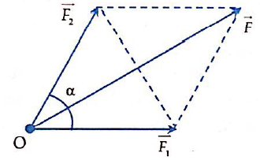

Do  nên hình bình hành trong phép tổng hợp lực là hình thoi có nửa góc giữa  và là 300. Vậy góc giữa  và  là 

**Câu 11: Đáp án B.**

Hai lực thành phần vuông góc nên 

**Câu 12: Đáp án A**



**Câu 13: Đáp án D**

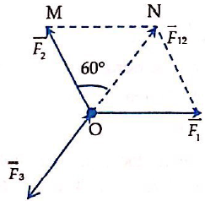

 với 

Dễ thấy  là tam giác cân có góc bằng  nên nó là tam giác đều.

. Vậy 

**Câu 14: Đáp án C**

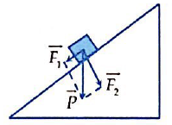

Phân tích  thành hai thành phần  theo phương song song và vuông góc với mặt phẳng nghiêng.

Dễ dàng tính được áp lực lên mặt phẳng nghiêng 

**Câu 15: Đáp án A**

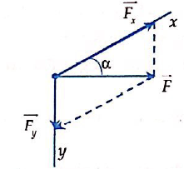

Phân tích lực  thành hai lực thành phần  như hình vẽ.

Dễ thấy 

**Câu 16: Đáp án C**



trong đó  là hợp lực của  là hợp lực của 



**Câu 17: Đáp án A**

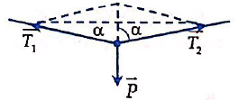

Điều kiện cân bằng của điểm treo D:



Do đối xứng nên 

Từ hình vẽ ta có:

